Kule Kitap Tanıtım Bülteni
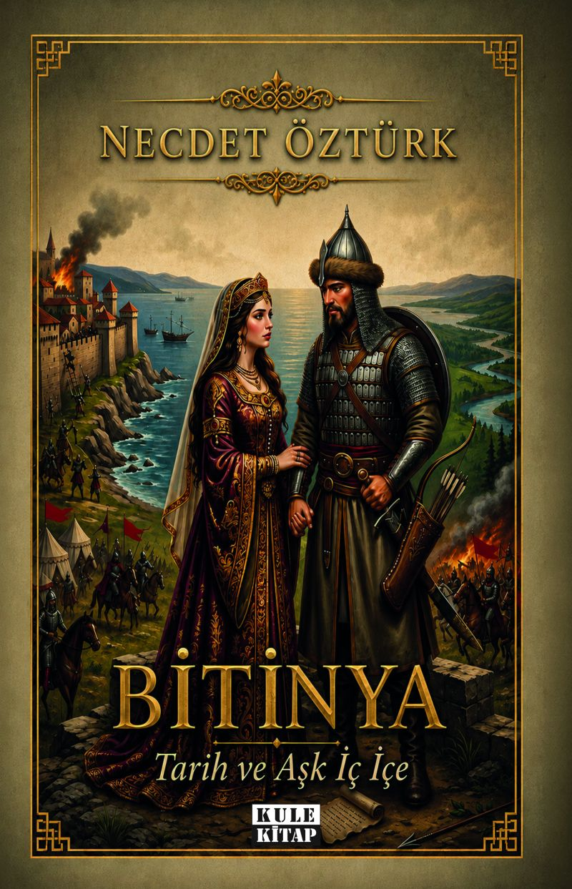 | Eser Adı: Bitinya: Tarih ve Aşk İç İçe  Yazar Adı: Necdet Öztürk  Cilt Bilgisi: AMERİKAN  Kitap Dili: Türkçe  Eser Tipi: Orjinal  İç Sayfa: 2. HAMUR SB 60  Kapak: BRISTOL AMERİKAN 230  Yan Kapak: YOK  Selefon Türü: MAT SELEFON  Basım Tarihi: 2026  Sayfa Sayısı: 304  Kitap Boyutları: 150 X 230 mm  ISBN No: 9786258664133  Etiket Fiyatı: 750,00 TL  ISBN Görevlisi: Yusuf Efe Civlez  Editör Görevlisi: Hüseyin Özdemir  Son Okumacı: Merve Ceyda Terzi  Mizanpajcı: Yusuf Efe Civlez  Kapak Grafikeri: Yusuf Efe Civlez
Kitap Tanıtım Yazısı : (Arka Kapak)

Tarihin tozlu sayfaları arasında kalmış olan “Bitinya Coğrafyası” -İstanbul’dan Kastamonu’ya- yeniden nefes almaya başlıyor!
Bitinya’da Tarih ve Aşk, Osmanlı-Bizans mücadelesinin ilk yarım asrını (1285-1337) yalnızca kılıçların, kale ve şehirlerin fetihleri diliyle değil; aşkların, rüyaların, vicdan muhasebelerinin ve insan hikâyelerinin içinden anlatıyor.
Savaşın gölgesinde filizlenen aşklar, kaderin ince ilmeklerle ördüğü karşılaşmalar ve tarihin resmî kayıtlarında sessiz kalan duygular bu romanda dile gelip konuşmaya başlıyor. Toplantılardan kale günlüklerine, düğün şenliklerinden rüya defterlerine ve âşıklar hareketine uzanan bu anlatı, okuru 13.-14. yüzyıl Bitinyası’nda heyecan verici uzun bir yolculuğa çıkarıyor.
Okur, Bitinya’daki siyasi aktörlerden birinin inişe geçtiğine (Bizans); diğerinin sağlam ‘kuruluş felsefesi’ ile ‘Uç Beyliğinden Devlete Geçiş’ için yol aldığına (Osmanlı) tanıklık eder.
Bu roman, tarih meraklılarına Osmanlı’nın kuruluş yıllarına dair zengin bir arka plan sunarken; edebiyat tutkunlarına da güçlü tasvirler, akıcı bir kurgu ve derinlikli karakterler vadeder.
Takdir her daim okurundur…
Kitabın detay sayfasına buradan ulaşabilirsiniz :
https://www.vernokitap.com/kitaplar/nejdet-ozturk-bitinya-tarih-ve-ask-ic-ice-5788.html
Kule Kitap



